Муниципальное дошкольное образовательное бюджетное учреждение

детский сад № 17 «Родничок» п. Восход

муниципального образования Новокубанский район

**«Дружба и спорт вместе с нами идет!»**

Игровая программа для детей подготовительной группы

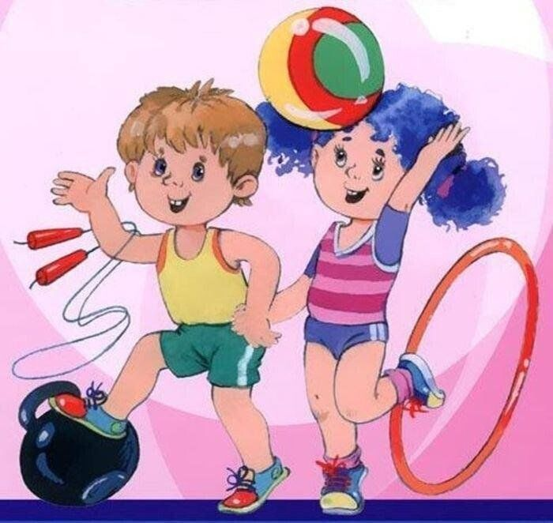

Инструктор по ф/к Олейникова Т.В.

2025 г.

**Цель:** привлечь детей к здоровому образу жизни через спортивные развлечения.  
**Задачи:  
- п**риобщать детей к здоровому образу жизни через двигательную активность;

- способствовать укреплению опорно-двигательного аппарата и формированию правильной осанки;

- формировать двигательные умения и навыки;

- формировать представление детей об оздоровительном воздействии физических упражнений на организм;

- обучать игре в команде.  
**- в**оспитывать в детях потребность в ежедневных физических упражнениях;

- развивать чувство товарищества, взаимопомощь, интерес к физической культуре;  
**- р**азвивать быстроту, силу, ловкость, меткость, память.

*Звучит спортивный марш, дети шагают в колонне по одному по кругу.*

**Ведущий:** Спорт нам плечи расправляет,  
Силу, ловкость нам дает.  
Он нам мышцы развивает,  
На рекорды нас зовет  
Все ребята знают,  
Что закалка помогает,  
Что полезны нам всегда  
Солнце, воздух и вода.  
Кто с зарядкой дружит смело  
Кто с утра прогонит лень,  
Будет смелым и умелым  
И веселым целый день!

**Ведущая:** Внимание! Внимание! Наш микрофон установлен на стадионе «Малыш». Сегодня здесь проводятся соревнования юных спортсменов «Дружба и спорт вместе с нами идет»

Бодрые и веселые спортсмены выходят на дорожки стадиона. Приятно смотреть на юных участников соревнований: плечи у них расправлены, головы подняты, шаг твердый. Мы наблюдаем парад участников соревнований. Это многоборцы. Приветствуем друг друга ребята!

*Обычная ходьба детей по залу*

**Ведущая:**А теперь колонна спортсменов превратилась в быстрый извилистый ручей. Это спортсмены побежали между предметами. Препятствие расположено близко друг к другу, но ни одно из них не задето. Вот что значит высокий спортивный класс!

*Ходьба и бег между предметами*

**Ведущая:** Быстро меняют движения спортсмены. Вот они уже идут, высоко поднимая колени. От этого они стали похожи на грациозных лошадок.

*Ходьба с высоким подниманием коленей с перешагиванием через мягкие формы.*

**Ведущая:** Я напоминаю, что сегодня соревнуются многоборцы. Сейчас они готовятся к разминке. Капитаны выводят свои команды в центр поля. Трибуны переполнены. Болельщики рукоплещут. Ей спортсмены разделитесь в две команды:

*Команда «Синяя звезда»*

*Команда «Красная звездочка»*

*Перестроение в два звена.*

**Эстафета «Разминка»**

*Команды стоят на старте в колонну по одному, мяч в руках капитана. По сигналу начинается передача мяча над головами. Когда мяч получает последний игрок, то он пробегает змейкой между детьми и встает в начало колонны, передавая мяч над головами. И так до тех пор, пока вся команда не перестроится заново.*

**Ведущая:** Разминка закончена, спортсмены переходят к месту состязания в силе, ловкости, быстроте, смекалки и сообразительности.

**Словесный биатлон.**

В этом спорте игроки,

Все ловки и высоки.

Любят в мяч они играть,

И в кольцо его кидать.

Мячик звонко бьет об пол,

Значит, это … *(баскетбол)*

  Здесь команда побеждает,

Если мячик не роняет.

Он летит с подачи метко

Не в ворота — через сетку.

И площадка, а не поле

У спортсменов в … *(волейболе)*

Соберем команду в школе,

И найдем большое поле.

Пробиваем угловой —

Забиваем головой.

И в воротах пятый гол!

Очень любим мы … *(футбол)*

Конь, канат, бревно и брусья,

Кольца с ними рядом.

Перечислить не берусь я,

Множество снарядов.

Красоту и пластику,

Дарит нам … *(гимнастика)*

Он может быть упругим, кожаным, футбольным.

А может быть резиновым, с шипами, волейбольным.

Он может быть надутым, пёстрым, полосатым,

А нравится играть с ним и взрослым и ребятам*…(мяч)*

  Соревнуемся в сноровке,

Мяч кидаем, скачем ловко,

Кувыркаемся при этом.

Так проходят... *(эстафеты)*

Мы, как будто акробаты,

Делаем прыжки на мате,

Через голову вперед,

Можем и наоборот.

Нашему здоровью впрок

Будет каждый... *(кувырок)*

Мы физически активны,

С ним мы станем быстры, сильны...

Закаляет нам натуру,

Укрепит мускулатуру.

Не нужны конфеты, торт,

Нужен нам один лишь... *(спорт)*

Борьбу за выигрыш, признание

Зовем мы все... *(соревнованием)*

Выиграть в соревнованиях —

Это наше кредо.

Мы не требуем признания,

Нам нужна... *(победа)*

Победитель в спорт соревнованиях,

Впереди все время только он.

Как звучит, скажите, гордое название?

Знают все, что это... *(чемпион)*

**Ведущая:** Я вижу, что команды готовы. Впереди нас ждет сплачивание команд! Это соревнование для дружных ребят, для настоящей команды!

**Игра соревнование «Дружная команда»**

*На полу лежат обручи в два круга, команды занимают места в обручах, берутся за руки и под счет от 1 до 10 прыгают из обруча в обруч. Побеждает команда задевшая обруч меньшее количество раз.*

**Ведущая:** Начало положено хорошее. Я вижу, что обе команды решительно настроены на победу. Мы продолжаем.

**Соревнование «Ориентирование на местности»**

*На полу разложены обручи в два ряда для каждой команды. Задание переложить мяч из обруча в обруч опираясь на руки и ноги.*

**Соревнование «Меткий глаз – это класс!»**

*Стрельба по мишени! Тут свои правила: нужно забросить мяч в корзину. Сколько раз попали, столько очков набрали!*

*Участники берут мяч из обруча и бросают его в корзину.*

**Ведущая:** Продолжают соревнования спортсмены прыгуны, от каждой команды по три, человека. Самых прыгучих трех спортсменов выбирает команда.

**Соревнования «Спортсмены прыгуны»**

*Участники по очереди продвигаются вперед прыжком, оставляют фишку, возвращаются на исходную позицию. Побеждает команда, которая продвинулась дальше.*

**Соревнование «Мяч в ворота»**

*Дети по очереди влезают в мешки и проходят эстафету.*

**Ведущая:** Да, это действительно сложное задание! Чтобы лучше играть, надо правила соблюдать!

Спорт не любит ленивых,

Тех, кто быстро сдается.

Ненадежных, трусливых.

Он над ними смеется.

Благосклонен он очень

К тем, кто духом силен.

И победы дарует

Лишь выносливым он.

А сейчас мы видим, что наши участники решили померяться силой. Как решительно они настроены. Тогда, за канат возьми, с силой потяни!

**Соревнование «Вместе мы сила»**

*Перетягивание каната*

**Ведущая:** Наши спортсмены окончили соревнования. Они покидают сектора, где показали свое мастерство и переходят на большую арену стадиона.

*Дети занимают свои места, ожидая результатов подведения итогов.*

**Ведущая:** И вот наступила волнующая минута награждения спортсменов-многоборцев. Им сегодня вручают грамоты и подарки.

*Слово жюри. Награждение команд.*

**Ведущая:** Звучит бодрый марш, и спортсмены проходят круг почета. Они аплодируют своим успехам и зрителям.До новых стартов, друзья!

*Под звуки спортивного марша участники соревнований выходят из зала.*